**Курнеш Бонифатий Никиперов (Kurnesz Bonifaty)**

22 декабря 1790 г – крещение (НИАБ 136-13-894, лист 12, №89/1790-р (ориг)) (РГИА 823-2-18, лист 241,№35/1790-р (коп)).

**НИАБ 136-13-894:** Лист 12. **Метрическая запись №89/1790-р (ориг).**

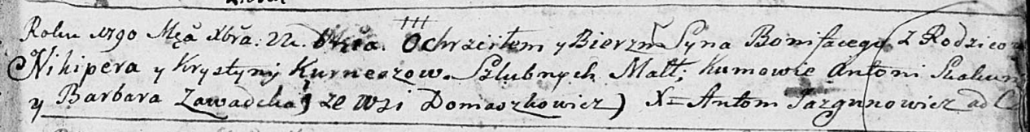

Дедиловичская Покровская церковь. 22 декабря 1790 года. Метрическая запись о крещении.

Kurnesz Bonifaty – сын родителей с деревни Домашковичи.

Kurnesz Nikiper – отец.

Kurneszowa Krystyna – мать.

Skakun Antoni - кум.

Zawadcka Barbara - кума.

Jazgunowicz Antoni – ксёндз.

**РГИА 823-2-18:** Лист 241. **Метрическая запись №35/1790-р (коп).**

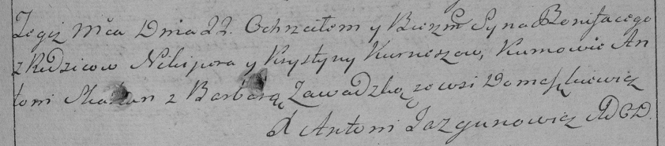

Дедиловичская Покровская церковь. 22 декабря 1790 года. Метрическая запись о крещении.

Kurnesz Bonifacy – сын родителей с деревни Домашковичи.

Kurnesz Nikiper – отец.

Kurneszowa Krystyna – мать.

Skakun Antoni– кум.

Zawadzka Barbara- кума.

Jazgunowicz Antoni– ксёндз.